【妙解教材】2016秋人教九年级物理上册学案：3.3汽化和液化(两课时)
3 3.1汽化
【知识与技能】
1．知道什么是汽化。
2．了解沸腾现象，知道什么是沸点、沸腾的条件。
3．知道蒸发可以致冷。
【过程与方法】
1．观察沸腾是液体内部和表面同时发生的汽化现象。
2．通过探究活动了解液体沸腾的温度特点。
【情感态度与价值观】
通过教学活动，激发学生的兴趣和对科学的求知欲望，使学生乐于探索自然现象，乐于了解日常生活中的物理道理。
【情景导入】
演示实验：P58“想想做做”——酒精的汽化和液化(观看视频)。
学习内容：汽化
阅读课本P58至P61文字内容，记住实验图3.3－2中各器材的名称，基本概念、定义用红笔做上记号，熟记汽化的两种方式。
【自学检测】
物质从液态变成气态的现象叫汽化，物质由气态变成液态叫液化。
【合作探究】教师巡视督促指导
一、探究水的沸腾
[提出问题]：我们把水烧开称为沸腾，请同学们来说说你所见到的、感受到的沸腾现象。
[猜想和假设]：水沸腾时温度会上升，停止加热水不会沸腾……。
[制定计划与设计实验]：通过教师给出的器材，同学们讨论、思考，学会正确选择所需要的器材，并能知道其作用：
酒精灯——加热
加盖烧杯——盛水、减少热散失
铁架台——支撑烧杯
温度计——测水温
石棉网——烧杯受热均匀
[进行实验与收集证据]：学生分工合作进行实验，计时、观察气泡的变化情况、温度的变化，将观察到的数据和现象记录在下表中。(教师一定要演示酒精灯的正确使用方法，必要时只做演示实验)
时间
/min | 0 | 0.5 | 1 | 1.5 | 2 | 2.5 | 3 | …
温度
/℃
气泡变
化情况
[分析和论证]：
(1)将实验数据进行处理，作出温度随时间的变化图象(P59图3.3－3)。
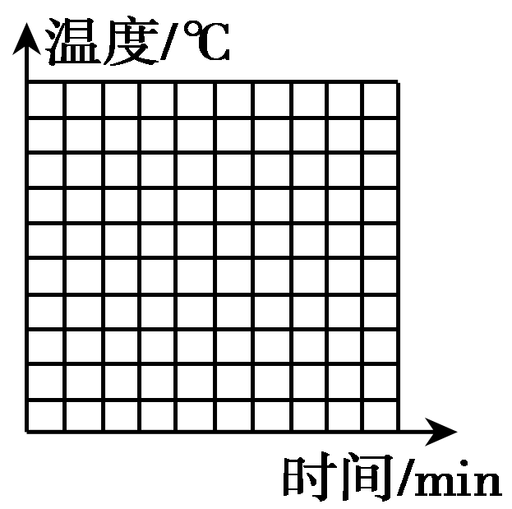
(2)在实验中可观察到气泡的变化情况：开始加热时，杯底及杯侧壁生成许多气泡；沸腾前杯底的气泡在水中上升时体积变小；沸腾时杯底的气泡在水中迅速上升，体积变大，到达水面时气泡破裂。
二、蒸发
1．P60“想想做做”：
(1)将酒精擦在手背上，过一会酒精消失了，这种物态变化叫做蒸发，同时手背会感觉到凉快，说明蒸发要吸热，蒸发具有致冷作用。
(2)用扇子对着温度计扇风，细心观察温度计的示数，用扇子对着涂有酒精的温度计扇风，细心观察温度计的示数怎样变化？讨论产生这种现象的原因。
2．影响蒸发快慢的因素
天气晴朗时，洗过的衣服很快就干了，阴天洗过的衣服就不容易干，说明蒸发有快慢，根据你的生活经验，还有哪些做法能使湿衣服干得更快？
(1)合作讨论：影响蒸发快慢的因素有哪些？
(2)猜想：影响蒸发快慢的因素有液体的温度，液体的表面积和液体表面的空气流动速度。
(3)小组合作任选一个影响因素利用桌上的器材，验证自己的观点是否正确？
3．沸腾与蒸发的对比
 | 发生部位 | 温度条件 | 剧烈
程度 | 吸热放
热情况
蒸发 | 在液体
表面进行 | 在任何温度
都能发生 | 缓慢 | 吸热
沸腾 | 在液体内部和
表面同时进行 | 在一定的温度
下(沸点)发生 | 剧烈 | 吸热
【展示交流】
【精讲点拨】
1．化有两种方式分别是沸腾和蒸发，沸腾的条件：①达到沸点；②继续吸热，二者缺一不可。
2．蒸发与沸腾的关系：蒸发时不一定伴随沸腾，沸腾时一定伴随蒸发(两空均选填“一定”或“不一定”)。
3．水的沸腾实验中注意事项：水量适当，过多会导致实验时间过长，过少则温度变化过快，不便于读数。
【即时练习】
1．P63第1题。
2．欣赏“坎儿井”图片后完成P63第3题。
【当堂练习】
见训练案基础部分。

3．3.2 液化
【知识与技能】
1．知道什么是液化。
2．理解液化是汽化的逆过程。
3．知道液化可以致冷及液化现象解释。
【情景导入】
观看奇妙的液化现象：
1．夏季下雨前，地上的石头会“冒汗”。
2．清晨，小草或树叶上的露珠。
学习内容：液化
课本P61至P62内容，记住液化的两种方式。
【自学检测】
物质由气态变成液态叫液化，液化的两种方式是：降低温度和压缩体积。
【合作探究】教师巡视督促指导
一、将水蒸气喷向冷铁板，会观察到冷铁板上有水珠产生。
二、冬季汽车挡风玻璃内侧容易起雾，影响司机的视线，这是因为车内空气中较高温度的水蒸气遇到较冷的玻璃窗从而液化的现象，如何消除？
液化的条件是水蒸气遇到冷物体放热从而形成雾(小水滴)，在停车时打开车门，将车内温度降低到与车外温度相当，就可以大大减少风挡上的雾的形成。
三、冬天手冷时，用嘴向手上“哈气”(缓慢地吹气)，手会感到暖和，若用劲儿向手上吹气，手不但不会暖和，反会觉得更冷．都是从嘴中出来的气，为什么会有不同的感觉呢？
“哈气”与“吹气”的区别是：“哈气”是慢慢地吹气，“吹气”是快速使空气流动，“哈气”时口腔中的“高温”水蒸气遇到较冷的手液化放热，手会感到暖和；而“吹气”加快了皮肤周围空气流动，使皮肤中的水分蒸发加快，皮肤温度降低，因此手会觉得更冷。
四、液体汽化要吸热，与汽化相反，气体液化要放热，烧水蒸馒头时，水蒸气引起的烫伤要比开水严重的多，这是因为水蒸气液化会放出大量的热。
大量实验表明：所有气体在温度降到足够低时都可以液化，另外在一定温度下，压缩气体的体积也可以使气体液化，将气体液化的最大好处是缩小体积，便于储存和运输。
五、电冰箱工作原理
电冰箱中的制冷剂氟利昂的特点是：吸热容易汽化，放热容易液化，化学性质稳定，具有不燃、无毒等特点，但是氟利昂也有其危害：它是臭氧层破坏的元凶。
【展示交流】
【精讲点拨】
1．水蒸气与液化后的“白气”区分：水蒸气是无色透明(气态)，所以眼睛能看到的一定不是水蒸气，“白气”是水蒸气液化的小水珠(液态)，只不过由于太小太轻所以可以漂浮在空气中。
2．分析下图：烧瓶中的水吸热汽化成水蒸气，通过玻璃管后遇到温度较低的冷凝管放热降温液化成了水。这种装置就是化学实验中常用的“蒸馏”，如：蒸馏水的制作——加热普通水使之汽化，再使水蒸气液化，从而除去其中的杂质。你还知道蒸馏在其它方面的应用吗？
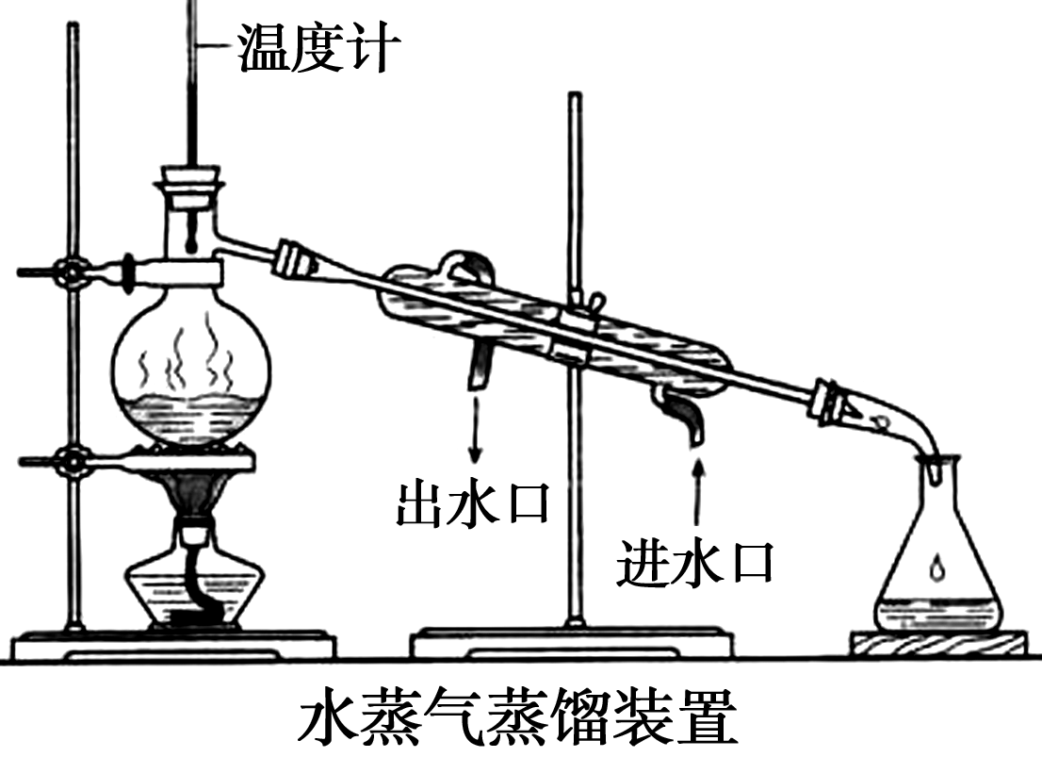
【即时练习】
P63第2题。
【当堂练习】
见训练案基础部分。

